МИНИСТЕРСТВО ЛЕСНОГО ХОЗЯЙСТВА
И ОХРАНЫ ОБЪЕКТОВ ЖИВОТНОГО МИРА
НИЖЕГОРОДСКОЙ ОБЛАСТИ
Государственное бюджетное профессиональное
образовательное учреждение Нижегородской области
«КРАСНОБАКОВСКИЙ ЛЕСНОЙ КОЛЛЕДЖ»
УТВЕРЖДАЮ
Преподаватель
_____________ А.В. Торопов
«___» ____________ 2026 г.
ОТЧЁТ
Вариант 1. Управление и автоматизация (WMS, Продажи, Задачи, Логистика)

Выполнила:
Маколикова Анастасия Александровна 24-ИС
Проверил:
преподаватель
Торопов Александр Владимирович

р.п. Красные Баки
2026 г.
ЗАДАНИЕ 1. АНАЛИЗ WMS
  - Стратегия размещения товаров (фиксированное vs динамическое хранение)
Фиксированное хранение
Каждому товару заранее назначается определенная ячейка склада.
Преимущества:
- быстрый поиск товара
- простое обучение персонала
- удобный контроль запасов
Недостатки:
- неэффективное использование складского пространства
- пустующие ячейки при отсутствии товара
- сложность масштабирования
Применение:
- товары постоянного ассортимента
- дорогостоящие изделия
- товары с высокой частотой отбора

Динамическое хранение
Товар размещается в любую свободную подходящую ячейку.
Преимущества:
- максимальное использование площади склада
- гибкость хранения
- возможность автоматической оптимизации
Недостатки:
- требуется современная WMS
- выше требования к сканированию штрих-кодов и RFID
- сложнее поиск без информационной системы
Применение:
- распределительные центры
- интернет-магазины
- склады с большим количеством SKU
Сравнение
Критерий | Фиксированное | Динамическое
Использование площади | Среднее | Высокое
Простота поиска | Высокая | Высокая (через WMS)
Масштабируемость | Низкая | Высокая
Автоматизация | Средняя | Высокая
Вывод: для работы мне больше подходит динамическое хранение, т.к. по всем критериям он лучше всего.

  - Алгоритм расчета вместимости ячеек
Параметры
Размеры ячейки:
- длина L
- ширина W
- высота H
Объем ячейки:
V(ячейки) = L * W * H
Размеры товара:
- l
- w
- h
Объем товара:
V(товара) = l * w * h
Количество товара:
N = min([L/l] * [W/w] * [H/h])
Использование объема:
Cube Utilization = (N * V(товара) / V(ячейки) * 100%

Пример
Размер ячейки:
120 * 80 * 200 см
Размер коробки:
40 * 40 * 50 см
Количество коробок:
3 * 2 * 4 = 24
Объем ячейки:
1 920 000 см3
Объем товаров:
1 920 000 см3
Использование:
100%.
Если размеры не делятся полностью, свободный объем остается незаполненным.

ЗАДАНИЕ 2. АВТОМАТИЗАЦИЯ ПРОДАЖ
2.1 Интеграция кассовой системы (POS) с остатками на складе (резервирование товара при добавлении в корзину)
Последовательность работы
Покупатель
POS-система
Проверка остатков
WMS
Есть
Нет
Сообщение
Резерв
Оплата
Списание товара

2.2 Механизм расчета скидок и бонусов в зависимости от истории покупок
Используются:
- история покупок
- сумма всех заказов
- количество покупок
- статус клиента
Пример правил
Скидка по общей сумме покупок
До 10 000 руб. - 0%
10 000–50 000 руб. - 5%
50 000–100 000 руб. - 10%
Свыше 100 000 руб. - 15%
Бонусная программа
За каждые 100 рублей начисляется 1 бонус.
1 бонус = 1 рубль скидки.
Максимальное использование бонусов - 30% стоимости заказа.
Дополнительные бонусы:
- день рождения - +500
- VIP-клиент - двойное начисление
- участие в акции - дополнительные бонусы

ЗАДАНИЕ 3. TASK MANAGEMENT
  - Канбан-доска с приоритезацией задач (Матрица Эйзенхауэра внутри системы)
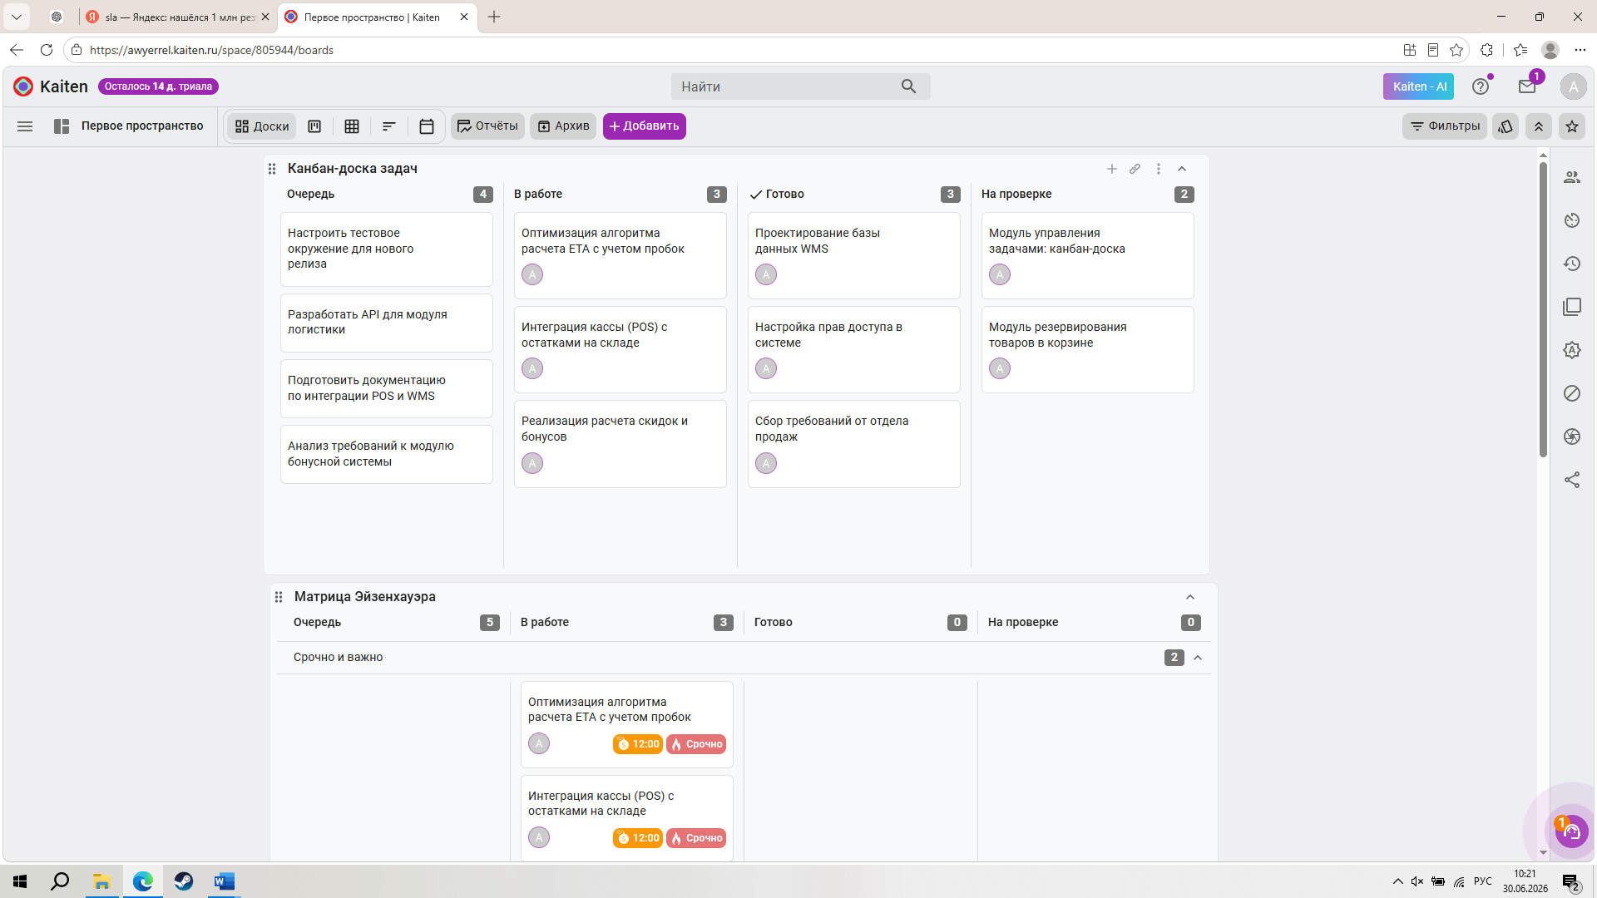
Рисунок 1 – Канбан-доска задач
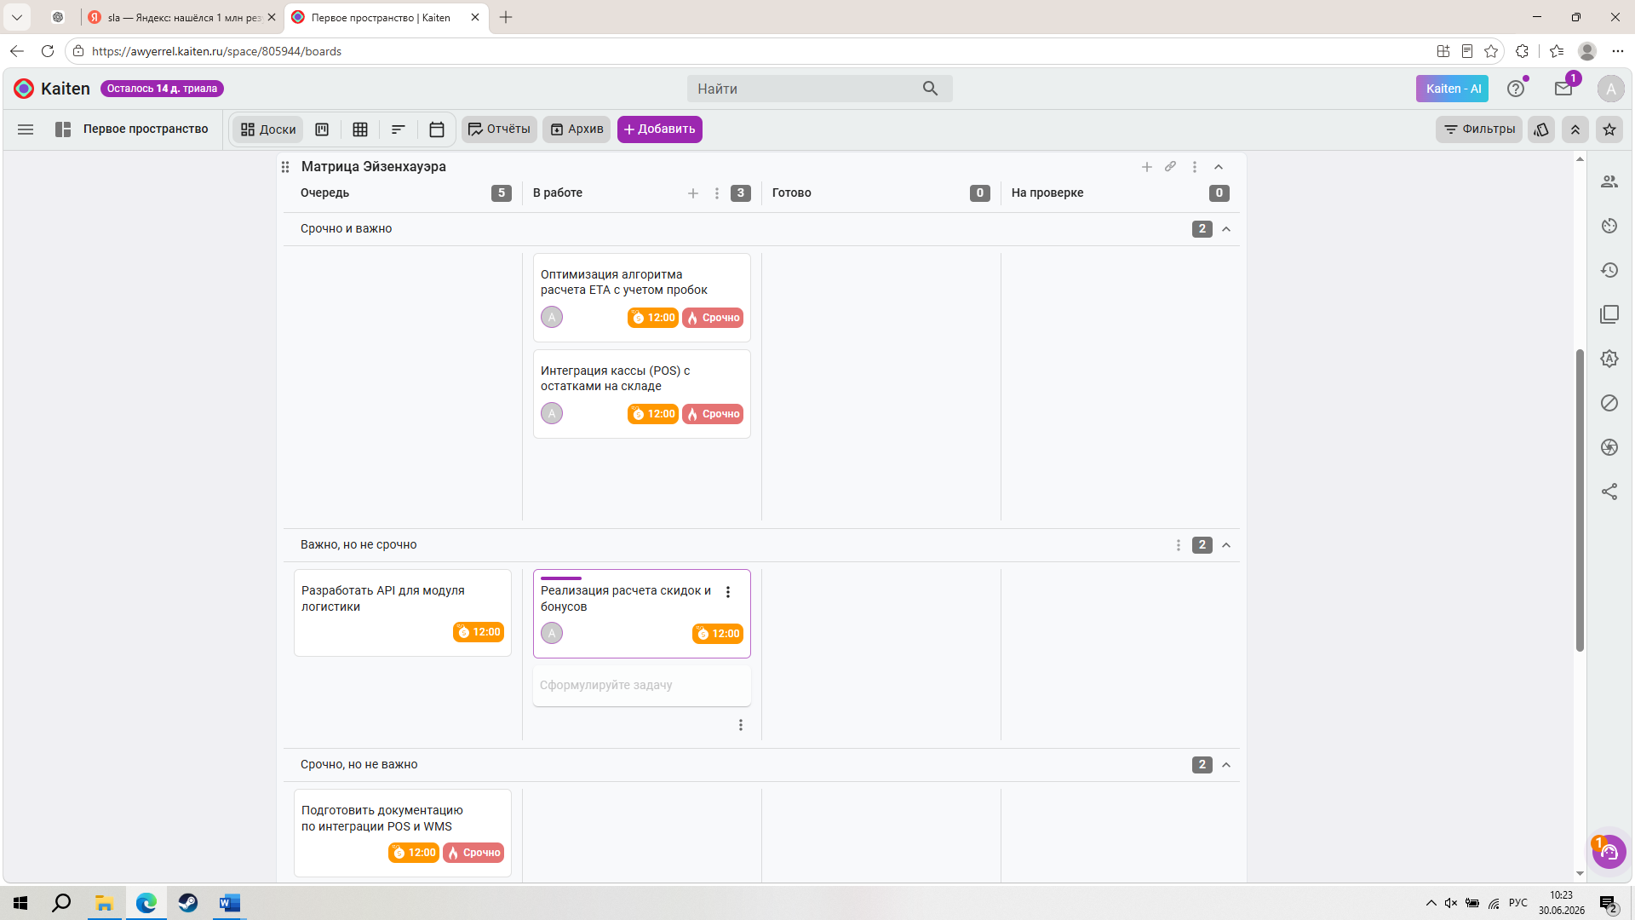
Рисунок 2 - Матрица Эйзенхауэра

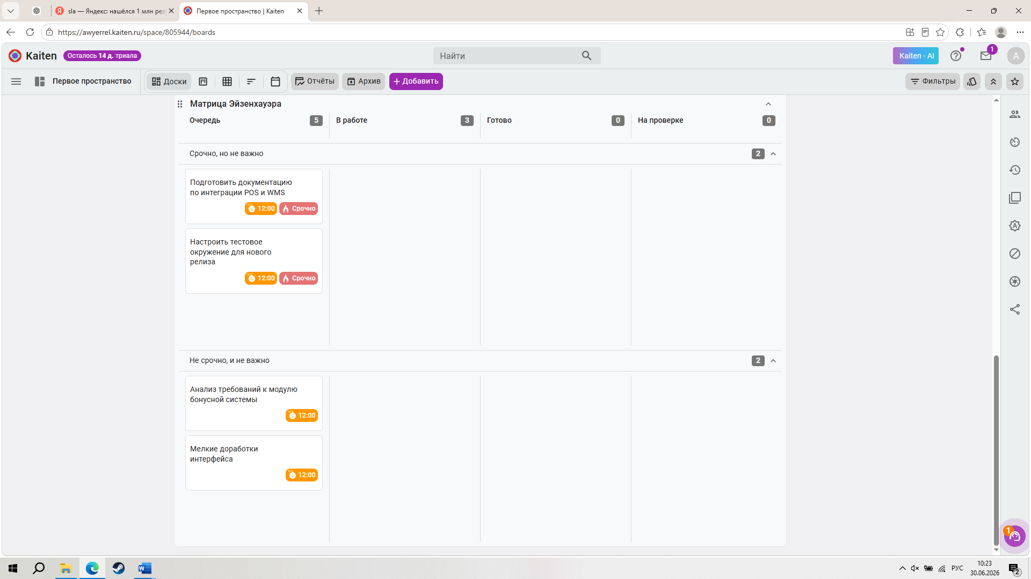
Рисунок 3 - Матрица Эйзенхауэра

3.2 Реализуйте механизм "Эскалации"
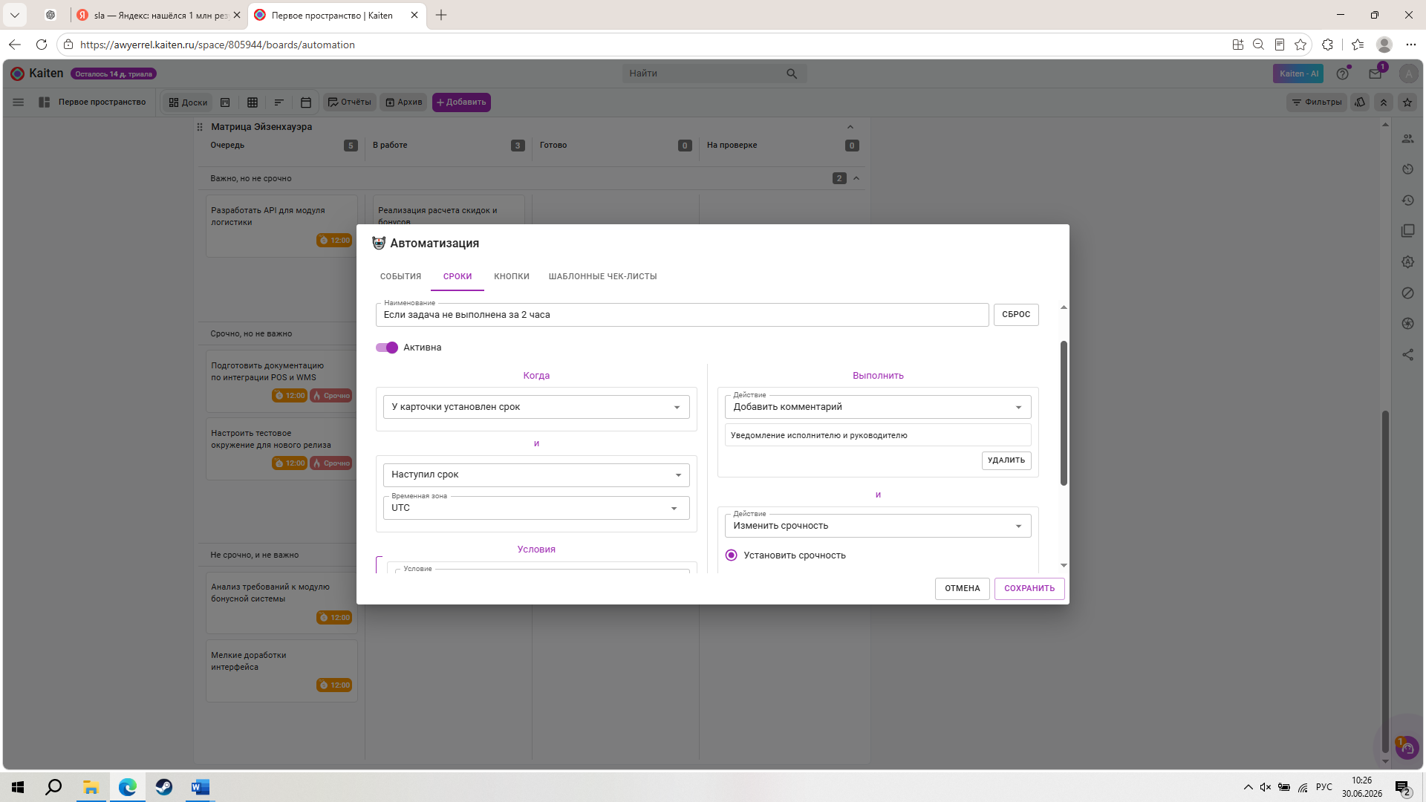
Рисунок 4 – механизм «Эскалации»
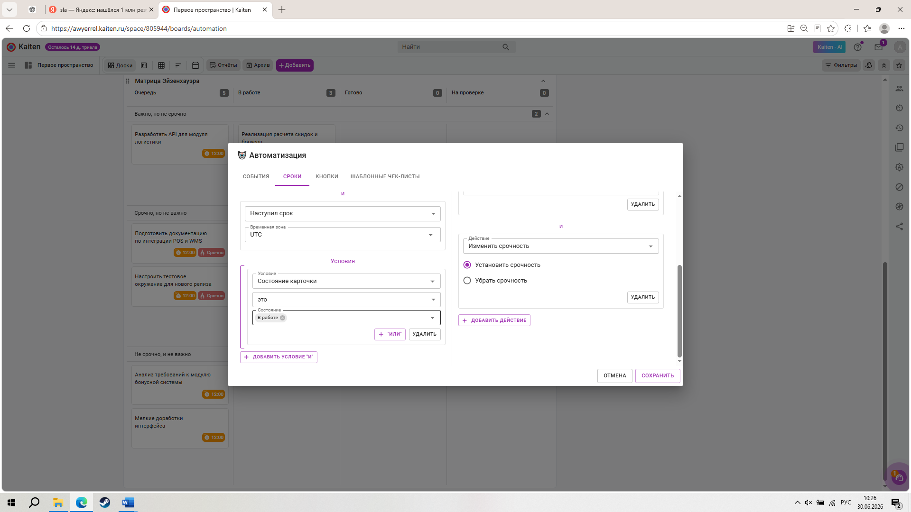
Рисунок 5 – механизм «Эскалации»

ЗАДАНИЕ 4. ЛОГИСТИКА SAAS
4.1 API для агрегаторов такси/доставки
Основные методы
Получение заказа
GET /orders/{id}
Ответ:
{
"id": 2451,
"status": "ready",
"address": "Красные Баки, ул. Синявина, д. 44",
"weight": 5.2
}

Создание доставки
POST /delivery/create
Параметры:
{
"orderId":2451,
"service":"Yandex",
"courier":"auto"
}
Ответ:
{
"deliveryId":5512,
"status":"accepted"
}
Обновление статуса
PATCH /delivery/status
Статусы:
- accepted
- courier_assigned
- on_the_way
- delivered
- canceled

4.2 Модуль расчета ETA (Estimated Time of Arrival) с учетом погодных условий и пробок (интеграция с Яндекс.Картами)
Для расчета времени прибытия используются:
- расстояние
- текущая скорость движения
- пробки
- погодные условия
- тип транспорта
- время суток
Формула:
ETA = (Расстояние / Средняя скорость) * Kпробок * Kпогоды
где:
Kпробок:
- свободно - 1,0
- средние пробки - 1,2
- сильные пробки - 1,5
Kпогоды:
- ясная погода - 1,0
- дождь - 1,15
- снег - 1,3
- сильный снегопад - 1,5

Пример
Расстояние - 18 км.
Средняя скорость - 36 км/ч
Базовое время:
18 / 36 = 0,5 часа = 30 минут
Средние пробки:
30 * 1,2 = 36 минут
Дождь:
36 * 1,15 = 41,4 минуты
Итоговый ETA составляет примерно 41 минуту

